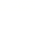
重庆市育才中学初2020届（八上）半期考试物理试题卷
（全卷共四个大题，满分100分，90min完卷）
一、选择题（2*15=30分）
1、“教室是陪伴我们最长久的家”，下列有关数据合理的是()
A. 教室的门高约为20cm B. 教室内的课桌高度约为80cm
C. 光在教室的空气内传播速度为3×10⁵m/s D.坐在教室的你1s内心跳约为70次
2、下列各组物质中，都是晶体的是（ ）
A. 沥青和松香 B. 玻璃和铁 C.冰和铜 D. 海波和石蜡
3、如图所示的现象或应用中,不能利用光的直线传播的原理解释的是()
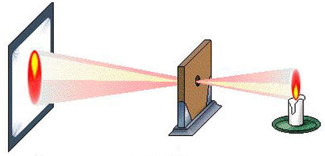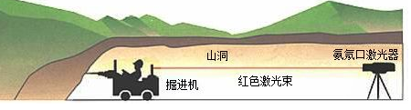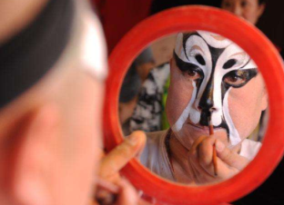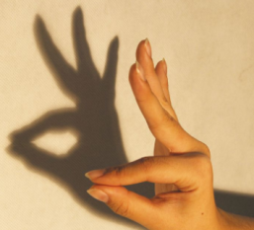
A.小孔成像 B.激光引导推进方向 C.演员对着镜子画脸谱 D.手影
4、如图，下列物态变化中需要吸热的是（ ）
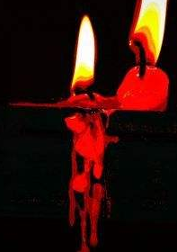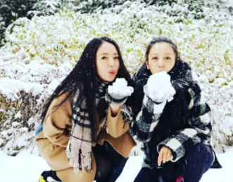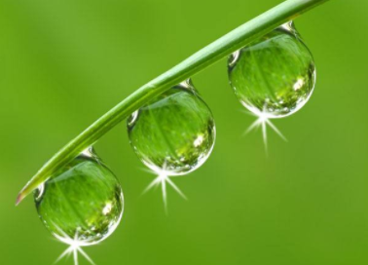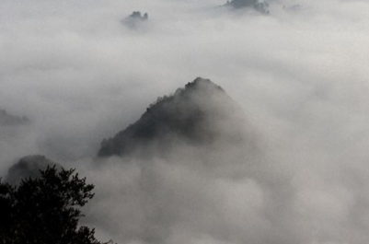
A.形成滚烫的烛泪 B.形成轻柔的雪
C.形成晶莹剔透的露珠 D.形成飘渺的雾
5、唐诗《枫桥夜泊》诗中有：“姑苏城外寒山寺，夜半钟声到客船”，诗的意思是：姑苏城外那寂寞清净的寒山寺，半夜里敲钟的声音传到了客船。下列关于钟声的解释，正确的是（ ）
A.停止敲钟，还能听到钟声，说明物体不振动也能发声
B.钟声传入耳，这说明声音的传播不需要介质
C.能听到“钟”声而不是“鼓”声，主要是根据声音的响度来判断的
D.水中的鱼儿也能听到钟声，是因为声音可以在液体中传播
6、下列说法正确的是()
A. 在测量平均速度的实验中，经过多次测量可以消除测量误差
B. 光的传播不需要介质，光在不同的介质中的传播速度不同
C. 做匀速直线运动的物体,由速度公式v=s/t可知,速度与路程成正比，与时间成反比
D. 人造地球卫星绕地球转动时，若它在相同的时间内通过的路程相同，则他做匀速直线运动
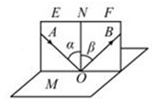
7、小明同学在“探究光的反射规律”的实验中，平面镜M水平放置，白色纸板竖直立在平面镜上（纸板由E、F两部分组成，可绕竖直接缝ON翻折），将一束光贴着纸板E沿AO射到镜面上O点,纸板F上会显示出反射光束OB，下列说法错误的是（）。
A.探究过程中，需要的测量工具是量角器
B.白纸板在实验中的作用是显示光的传播路径
C.若一束光沿BO射到镜面上O点,则光不会沿着O射到A
D. 将纸板F绕ON向后翻折, 则纸板F不能显示出反射光朿
8、如图所示,将冰块放于易拉罐中并加入适量的盐。用筷子搅拌大约半分钟,用温度计测量罐中冰与盐水的混合物的温度,可以看到冰水混合物的温度低于0℃。这时观察易拉罐的下部和底部,就会发现白霜。根据以上现象说法正确的是()
A. 冰是非晶体，熔化过程中温度降低 B. 白霜是空气遇冷凝固形成的
C. 用体温计也能测出冰水混合物的温度 D. 说明在冰中加盐，可以降低冰的熔点
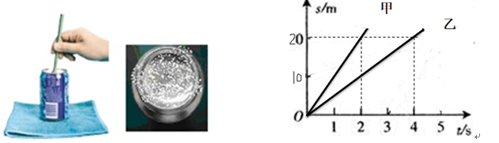
9、甲乙两个物体做匀速直线运动,运动所用时间之比为3:5,运动路程之比为1:2,则甲、乙两物体的速度之比为（ ）
A.5:6 B.1:2 C.3:5 D.6:5
10、一个同学用一把分度值为毫米的刻度尺,五次测量一物体的长度,结果如下25.9mm；25.8mm；25.88mm；25.7mm；28.2mm.最后这个物体的长度测量结果应记录为()
A.26.08mm B.25.8mm C.25.82mm D.26.0mm
11、沿同一条直线向同一方向运动的物体A、B，运动时相对同一参考点O的距离s随时 间t变化的图象如图。下列说法正确的是（ ）
A.物体甲的速度比物体乙的速度小 B.物体乙的运动速度为10m/s
C.物体乙在2s内所走的路程为20m D.当t=4s时，物体甲、乙之间的距离为20m.
12、将温度计插入酒精中后取出，观察温度计示数变化，下列说法正确的是()
A. 温度计示数上升，因为酒精蒸发放热，使温度计示数升高
B. 温度计示数先下降后上升，先下降是因为酒精蒸发从周围吸热，从而使温度计示数降低
C. 温度计示数先下降后上升，后升高是因为酒精蒸发完成后，周围环境的温度比温度计的低的缘故
D. 温度计示数先上升后下降，先上升是因为酒精蒸发从周围吸热，从而使温度计示数上升
13、如图所示是小明同学根据实验数据作出的冰加热时温度随时间变化的图象,分析图象可知,下列说法中不正确的是()
A. 刚开始计时时，冰的温度为4℃ B. 冰熔化过程花了10min
C. CD端表示当前物体仍处于固体 D. 冰在熔化过程中，温度不变但持续吸热
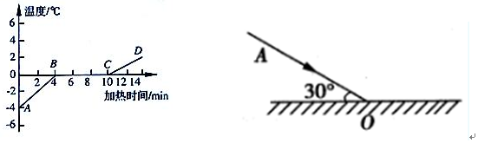
14、如图所示，入射光线与平面镜夹角是30°，下列说法中正确的是( )
A.入射角是入射光线与镜面的夹角
B.入射角增大5°,反射角增大10°
C.若将镜子顺时针旋转20℃，则入射角与反射角之和会增大10°
D.若将镜子顺时针旋转15℃，则入射角与反射角之和为90°
15、为了监督司机是否遵守限速规定,交管部门在公路上安装了固定测速仪。如图所示,汽车向放置在道路中间的测速仪匀速驶来,测速仪向汽车发出两次短促的超声波信号。第一次发出信号到测速仪接收到经汽车反射回来的信号用时0.5s,第二次发出信号到测速仪接收到经汽车反射回来的信号用时0.3s,若发出两次信号的时间间隔是1.8s,超声波的速度是340m/s.则()
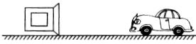
A. 汽车接收到第一次信号时，距测速仪170 m B.汽车的速度是15.45m/s
C.汽车接收到第二次信号时，距侧速仪102 m D. 汽车的速度是20m/s

二、填空作图题（每题、图1分，共22分）
16、液体温度计是根据液体______的原理制成的，已知酒精的沸点为78℃，水银的沸点为357℃，则测量沸水温度应选______温度计(选填“酒精”或“水银”).
17、光在（选填“同种”“不同种”）均匀介质中沿直线传播，下列选项中属于光源的是：（选填“A”“B”）
A、萤火虫、黑板、月亮 B、太阳、萤火虫、发光的电灯
18、“歌神”陈奕迅在一次综艺活动中表演“狮吼震碎玻璃”，他先是将玻璃杯放在喇叭前，然后拿着话筒远离玻璃杯的过程中，若以玻璃杯为参照物，则他是（选填“运动”“静止”）的；接着他唱出歌曲《爱是怀疑》，将“爱”字拉长，声音响亮震遍全场，玻璃杯也随之破裂，玻璃杯破裂说明声音能够传递（选填“信息”“能量”）。
19、诗句“路人借问摇招手，怕得鱼惊不应人”中为了不惊动鱼，不说话只摇手，这是从（选填“传播过程”“声源”）处减弱噪声；诗句“蝉噪林逾静，鸟鸣山更幽”中能区分蝉鸣和鸟声主要是靠（选填“响度”“音调”“音色”）来区分。
20、秒表是实验室测量的工具，如图，秒表的读数为___s.
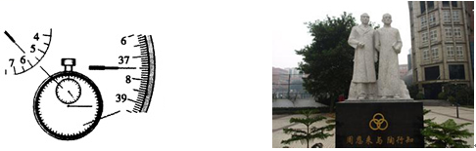
21、如图为坐落在育才中学本部的周恩来和陶行知的石像，走进育才中学的校门课堂上,能从各个方向看到雕像，是因为光在雕像上发生______(选填“漫”或“镜面”)反射的缘故,这种反射______(选填“遵循”或“不遵循”)反射定律.
22、如图，当下流行的“干冰烟雾菜”，加入干冰，既可以营造餐桌上上的氛围，也可保证生吃食料的冰爽口感。使用干冰，利用干冰______吸热,使空气中水蒸气遇冷______形成“白雾” (均填物态变化)。
23、“小荷才露尖尖角，早有蜻蜓立上头”，现有一蜻蜓立于距水面0.8m处的荷尖上。池中水深1.5m，则蜻蜓在水中的成像的原理是，蜻蜓的像距蜻蜓___m。
24、小明乘坐自动扶梯时，小明站在扶梯上不动，自动扶梯用1分钟可将他送上去，以为参照物他是静止的；若自动扶梯不动,小明沿扶梯走上去要4分钟。若小明以相同的速度沿运动的扶梯走上去,需要的时间为分钟。（假设扶梯及小明速度不变）。
25、小明以20m/s的速度匀速驶向一座高山，鸣笛后，5s听到回声，则5s内，汽车行驶的路程为m；小明听到回声时，距山的距离为m。
26、略（信息题）
27、(1)根据图甲中所给出的平面镜的一条入射光线，画出它的反射光线，并标出反射角β.
(2)请在图乙中画出物体AB在平面镜中所成的像A′B′.
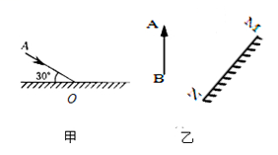

三、实验题（6+9+9=24分）
28、小华同学用如图的装置探究“水沸腾时温度变化的特点”的实验。
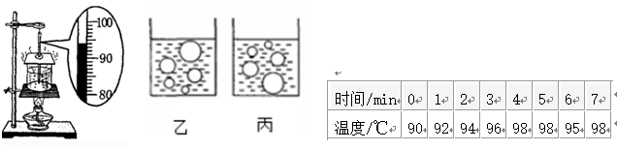
(1)在加热过程中，小明观察到温度计示数如图，此时水的温度为___℃;
(2)他们观察到水沸腾前和沸腾时水中气泡上升过程的两种情况，则水沸腾前的情况；水沸腾时，杯口出现大量的“白气”，“白气”是水蒸气遇冷（填“吸热”“放热”）液化形成的。
(3)根据表中数据,可知第分钟记录的数据是明显错误的，根据数据可知水的沸点是___℃,此时周围环境的大气压___标准大气压(选填“高于”“低于”或“等于”).
(4)实验中小明收集嘞多组数据是为了。

29、在如图所示的斜面上测量小车运动的平均速度. 让小车从斜面的A点由静止开始下滑，分别测出小车到达B点和C点的时间，即可测出不同阶段的平均速度。
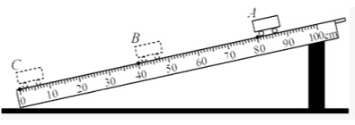
(1)该实验的原理是 。
(2)在测量小车到达B点的时间时,如果小车过了B点才停止计时,这样测得的时间偏，测得AB段的平均速度v_{AB}会偏___.
(3)为了测量小车运动过程中下半段的平均速度，某同学让小车从B点由静止释放，测出小车到达C点的时间，从而计算出小车运动过程中下半段的平均速度。他的做法正确吗?___.
(4)实验中为了方便计时,应使斜面的坡度较___点(填“大”或“小”).
(5)图中AB段的路程s_{AB}=___cm,如果测得时间t_{AB}=2s,t_{AC}=3.6s,则AB段的平均速度v_{AB}=___m/s；则BC段的平均速度v_{BC}=___m/s.由此可判断小车在该斜面上做(填“匀速”“减速”或“加速”)运动。

30、小林同学利用如图所示的装置探究“平面镜成像的特点”的实验：
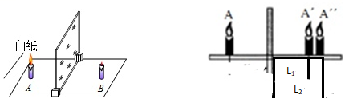
(1)用玻璃板代替平面镜，主要是利用玻璃板透明的特点，便于___的位置.
(2)此实验应在（选填“较暗”“较亮”）环境进行；选用两根完全相同的蜡烛A、B是为了比较像与物的___关系。
(3)实验中，先在玻璃板前面2cm处放置一支点燃的蜡烛A。
①再拿一支未点燃的相同的蜡烛B,在玻璃板后面移动,直到观察到蜡烛B跟蜡烛A的像重合,说明像与物的大小___（选填“相等”“不相等”）;若移走蜡烛B并在该位置放一个光屏,无论怎样移动光屏,都不能在光屏上得到蜡烛A的像，说明所成的是像（选填“虚”“实”）。
②接着小明将蜡烛A远离玻璃板1cm，B蜡烛应与A相距cm才可能与A的像完全重合，此过程中，平面镜中的像的大小将（选填“变大”“变小”“不变”）。
③在刚开始实验中，小明将蜡烛B竖直在玻璃板后的桌面上移动，发现前面蜡烛A的像总是在蜡烛B的上方偏高且倾斜，则造成该现象的原因是
A、玻璃板未竖直放置且像蜡烛A反向倾斜 B、玻璃板未竖直放置且像蜡烛B反向倾斜
(4)小红完成试验后，采取厚玻璃板做实验，实验记录了两次像距离平面镜的距离L₁=1cm、L₂=1.4cm，则可知玻璃板的厚度为___cm.

四、计算题（6+8+8=22分）
31、小明一家乘坐出租车，他们乘车到达目的地时的车费发票。求：(1)出租车行驶的时间是多少min；(2)整个过程中，出租车行驶的平均速度是多少km/h?
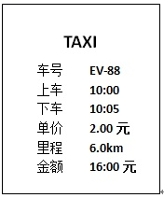

32、甲、乙两地的距离是900km，一列火车从甲地早上7:30出发，在当日16:30到达乙地。列车行驶途中以90km/h的速度匀速通过长度为1.2km的桥梁，列车全部通过桥梁的时间是1min。求：（1）火车从甲地开往乙地的平均速度是多少km/h？（2）火车的长度是多少km？（3）若列车以30m/s的速度在平直道路上行驶，在相邻的平行轨道上迎面开来一列长300m的货车，速度为72km/h，坐在列车窗口的乘客看到货车从他面前经过的时间时多少s。

33、李明同学骑自行车从家到学校上学，他以4m/s的恒定速度行驶，4min后，小米发现李明的物理教材落在家里，立刻带上教材从家里出发，骑自行车加速去追李明，又经过4min，小米在李明到达学校时追上他，李明和小米在行驶过程中的速度与时间的图像如图。求：（1）李明同学4min通过的路程；（2）小米从家里出发到学校的平均速度是多大?（3）整个过程中，小米距离李明最远为多少米。（已知它们速度相同时，小米通过的路程为120m）。
